Ça bouge en France – Région PACA

Fiche élève B1

http://cabouge.tv5monde.com/france/provence-alpes-cote-dazur/

Thèmes | La France, la région Provence-Alpes-Côte d’Azur  Le tourisme, les traditions
Idées d’exploitations pédagogiques | Objectifs communicatifs  Comprendre des images  Décrire des images  Présenter une région | Kommunikative færdigheder
Idées d’exploitations pédagogiques | Objectifs linguistiques  Parler d’une région et du tourisme  Les temps du passé (imparfait et passé composé) | Sprog og sprogbrug
Idées d’exploitations pédagogiques | Objectifs culturels  Découvrir une région française  Découvrir Picasso | Kultur- og samfundsforhold
 | Stratégie métacognitive  Comprendre un documentaire | Sprogtilegnelse
Temps à y consacrer | 2*45 minutes

Pour commencer : Découvrir la région PACA :
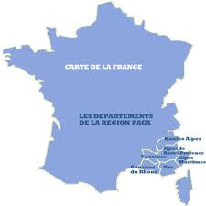

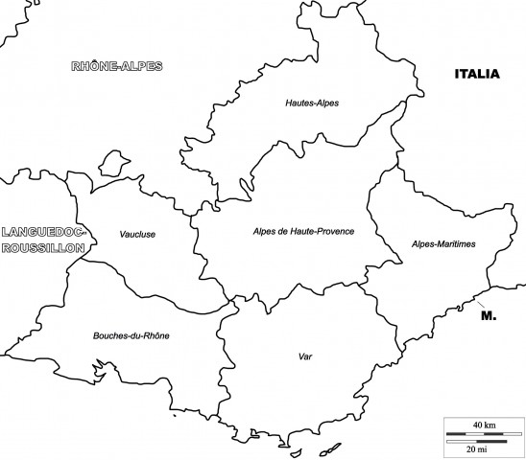
Mer Méditerranée
Les Alpes

Compléter le texte en cherchant les informations sur internet :
La France est composée de 22 régions. Au Sud de la France, il y a la région ………………………. (Provence-Alpes-Côte d’Azur). Cette région a presque 5 millions d’……………………………………………………. La capitale de cette région est la ville de …………………………………………….
La région est composée de 6 ………………………………………………………….
Cette région est entre la Mer …………………………………………………………….. et les montagnes ………… ……………………………………

Regarder le documentaire sans le son :
a) Noter le nom des 5 lieux inscrits à l’écran :

1- ……………………………………………………………………………………….
2- ……………………………………………………………………………………….
3 - ………………………………………………………………………………………
4 - ………………………………………………………………………………………
5 - ………………………………………………………………………………………
b) Regarder les endroits, objets et personnes. Cocher ce que vous voyez.

◻ des promeneurs
◻ un tramway
◻ des patins à roulettes (des rollers)
◻ un manège
◻ un marché
◻ des savons
◻ des flacons de parfum
◻ des plages
◻ des baigneuses
◻ des dauphins
◻ des céramiques
◻ un professeur
◻ un torrent
◻ des bateaux-mouches
◻ des terrasses de café
◻ des concerts

Regarder le documentaire avec le son :
  - Relier :

Nice   le rafting
Grasse   Picasso
Antibes   les Plages électroniques
Vallauris   le Jazz festival
Gorges de Daluis   la parfumerie
Le Cours Saleya   les plages et Marineland
Cannes   la Promenade des Anglais
⬥ une soirée-terrasse

  - Qui sont les personnes du reportage ?

un(e) professeur (e)
une guide
un soigneur d’orque
un jeune Niçois
des touristes
un élève
un instructeur de rafting

1- ……………………………………………………………………………………….
2- ……………………………………………………………………………………….
3 - ………………………………………………………………………………………
4 - ………………………………………………………………………………………
5 - ………………………………………………………………………………………
6 - ………………………………………………………………………………………
7,8,9 - ………………………………………………………………………………………

  - Dire si les affirmations sont vraies ou fausses et corriger les fausses affirmations :

 | Vrai | Faux | Correction
1 - Nice symbolise les charmes de la France.

2 - Les Britanniques viennent à Nice depuis le XVIIe siècle.

3 - Grasse a un musée international du parfum.

4 - Antibes est connu pour ses plages et son parc aquatique.

5 - Marineland est le plus grand bassin du monde.

6 – Picasso a découvert l’art de la céramique à Vallauris.

7 - Un mouton sculpté par Picasso se trouve sur la place de Vallauris .

8 - Dans les gorges de Daluis, on pratique le rafting.

9 - Le cours Saleya est un endroit à Nice où il y a peu de choses à faire.

10 - Le Festival de jazz a lieu à Cannes.

11 - Les plages électroniques se passent à Nice.

  - Visionner à nouveau la séquence sur le village de Vallauris et complétez la phrase suivante :
« Vallauris n’a pour symbole …. orque, … dauphin, mais un mouton sculpté par Picasso lui-même. »
Reformuler cette phrase avec la négation ne… pas.
Vallauris ..……………………………………………………………………………………………
……………………………………………………………………………………………………….

Picasso :
  - Connaissez-vous le célèbre peintre Picasso ?
Voici une courte biographie de Picasso. Conjuguer les verbes entre parenthèses en choisissant le passé composé ou l’imparfait.

Pablo Picasso ………………………………………….………… (naître) à Malaga en 1881. Son père …………………………………………………… (être) professeur de dessin. Il ………………………………………………….… (s’installer) à Barcelone quelques années plus tard avec toute sa famille.
En 1898, Picasso ………………………………………………….… (entrer) à l’école des beaux- arts où son père ………………………………………………….… (enseigner). Il ………………………………………………….… (fréquenter) les lieux où la jeunesse intellectuelle et artistique ………………………………………………….… (se retrouver) régulièrement.
Pendant la période dite bleue, il ………………………………………………….… (peindre) le monde tragique des malheureux».
En 1904, il ………………………………………………….… (s’installer) définitivement en France et ………………………………………………….… (commencer) à avoir une vision plus optimiste du monde à travers ses peintures. C’est la période dite rose.
Vivant définitivement sur la Côte d’Azur après la Deuxième Guerre mondiale, il ………………………………………………….… (s’adonner) avec passion à la céramique et à la linogravure.
Il ………………………………………………….… (mourir) à l’âge de 92 ans près de Cannes, à Mougins.

Pour aller plus loin : Présenter une région :
Présentez une région que vous aimez.
Expliquez quelles activités on peut y faire, quels monuments on peut y visiter, quelles traditions on peut y découvrir.

Pensez à parler : - d’un personnage célèbre
- d’un festival
- d’un site naturel
- d’une anecdote historique

